TRƯỜNG TIỂU HỌC ĐẰNG LÂM
----------o0o---------
BÀI DỰ THI
Tuyên truyền các mô hình “dân vận khéo” tham gia xây dựng nông thôn mới, đô thị văn minh và chuyển đổi số năm 2023

CÔ HIỆU TRƯỞNG TRƯỜNG TIỂU HỌC ĐẰNG LÂM MỘT ĐIỂN HÌNH TIÊU BIỂU CỦA PHONG TRÀO DÂN VẬN KHÉO

Họ và tên: Vũ Thị Minh Vượng
Sinh ngày: 02/11/1973
Nghề nghiệp: Giáo viên
Đơn vị công tác: Trường Tiểu học Đằng Lâm, quận Hải An, thành phố Hải Phòng
Số điện thoại: 0936755169

Họ và tên: ĐàoThị Sinh
Địa chỉ: Hội LHPN xã Du Lễ - Kiến Thụy - Hải Phòng

Hải An, tháng 09 năm 2023

Chủ tịch Hồ Chí Minh đã từng viết “Dân vận khéo thì việc gì cũng thành công”.

Mấy chục năm qua, những lời Bác dạy đã trở thành ý thức chính trị và là phương châm hành động cách mạng cho mỗi cán bộ, Đảng viên. Thấm nhuần lời dạy của Bác, công tác dân vận luôn được Đảng quan tâm lãnh đạo, chỉ đạo và đạt được những kết quả quan trọng, góp phần củng cố, tăng cường mối quan hệ mật thiết giữa Đảng, Nhà nước và nhân dân, tạo lên sức mạnh nội sinh thực hiện thắng lợi các mục tiêu, nhiệm vụ trong từng giai đoạn cách mạng. Trước yêu cầu, nhiệm vụ xây dựng, phát triển đất nước trong tình hình mới, công tác dân vận tiếp tục được Đảng, Nhà nước, các cấp ban ngành địa phương đặc biệt coi trọng.
Nhận thức sâu sắc ý nghĩa, vai trò của công tác dân vận, với mong muốn nâng cao chất lượng giảng dạy và học tập, tạo dựng một môi trường giáo dục thân thiện, tích cực và phát triển, những tấm gương nhà giáo tâm huyết, nhà quản lý mẫu mực đã trở thành những điển hình tiêu biểu của mô hình “dân vận khéo”. Mái trường Tiểu học Đằng Lâm là một trường điểm của quận Hải An, thành phố Hải Phòng, một sự lựa chọn của rất nhiều cha mẹ học sinh, luôn nổi bật với những thành tích về học tập và công tác giáo dục. Được như vậy vì ở đây có đội ngũ nhà giáo luôn yêu nghề, không ngừng phấn đấu cho sự nghiệp giáo dục. Đặc biệt hơn nữa là ở mái trường này, có một người hiệu trưởng tâm huyết, sáng tạo, làm việc tận tâm và khoa học, đó là Cô hiệu trưởng Phạm Thị Thuý Hải.
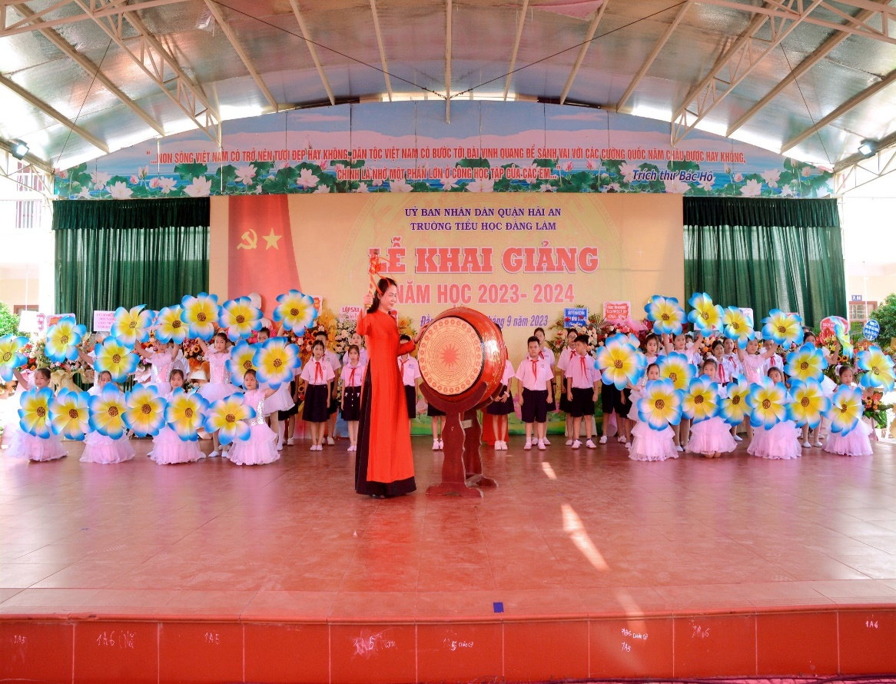
Tuy mới được điều chuyển công tác về Trường chưa hết một nhiệm kì nhưng Cô hiệu trưởng Phạm Thị Thuý Hải đã thực sự gắn bó, yêu mái trường như ngôi nhà của mình. Là người Hiệu trưởng mẫu mực trong công tác chuyên môn, Cô Hải cũng là Bí thư Chi bộ Nhà trường. Để thực hiện tốt nhiệm vụ được giao, Cô luôn tham gia các cuộc vận động của ngành, đẩy mạnh việc học tập và làm theo tư tưởng, đạo đức, phong cách Hồ Chí Minh, tham mưu xây dựng chuẩn mực cho Chi bộ, gương mẫu chuẩn mực đạo đức, lối sống, tác phong làm việc, dám nghĩ dám làm, gắn các nhiệm vụ của Nhà trường với việc học tập và làm theo tư tưởng, đạo đức, phong cách Hồ Chí Minh. Ngoài đổi mới, nâng cao trình độ chuyên môn trong Nhà trường, Cô rất chú trọng đẩy mạnh bồi dưỡng giáo viên giỏi, giúp đỡ giáo viên mới ra trường chưa có kinh nghiệm nhiều trong giảng dạy. Cô tận tình hướng dẫn về chuyên môn nghiệp vụ, thường xuyên chia sẻ kinh nghiệm, hỗ trợ và giúp đỡ để đồng nghiệp hoàn thành tốt nhiệm vụ được giao. Cô sát sao chỉ đạo, hướng dẫn giáo viên bồi dưỡng các chuyên đề để giáo viên có thể nắm bắt kịp thời những cái mới, tiếp thu được những cái hay, hỗ trợ việc giảng dạy đạt hiệu quả tốt nhất. Trong năm học 2023- 2024 nhà trường đã đưa mô hình dạy học STEM vào làm điểm của toàn quận Hải An.
- Giúp giáo viên tổ chức thành công bài học STEM theo định hướng dạy học phát triển phẩm chất và năng lực cho học sinh cấp tiểu học theo Chương trình Giáo dục phổ thông 2018 trong các môn học Toán, Tự nhiên và Xã hội, Khoa học, Tin học, Công nghệ, Mỹ thuật, Hoạt động trải nghiệm, Lịch sử và Địa lí. - Giúp giáo viên tránh được việc tổ chức các hoạt động giáo dục STEM không bám sát mục tiêu, yêu cầu cần đạt của các môn học/hoạt động giáo dục cấp tiểu học, và gây áp lực, quá tải cho học sinh và chính giáo viên.
- Giúp học sinh phát triển năng lực chung gồm năng lực tự học và tự chủ, năng lực giao tiếp và hợp tác, năng lực giải quyết vấn đề và sáng tạo thông qua vận dụng kiến thức liên môn vào giải quyết vấn đề thực tiễn trong giáo dục STEM ngay trong bài học, môn học trên lớp góp phần hướng nghiệp học sinh.
- Tạo hứng thú, khơi gợi niềm say mê học tập, giúp học sinh khám phá tiềm năng của bản thân, khám phá khoa học, công nghệ, phát huy tính tích cực sáng tạo và vận dụng kiến thức vào giải quyết vấn đề thực tiễn trong bối cảnh cụ thể. - Giúp nhà trường triển khai hiệu quả hoạt động giáo dục STEM nhằm hỗ trợ, tăng cường giáo dục Khoa học, Công nghệ, Kĩ thuật, Toán, Tin học trong đổi mới dạy học và thực hiện thành công, hiệu quả chương trình giáo dục phổ thông cấp tiểu học.
Xây dựng hệ thống tài liệu tham khảo phục vụ hoạt động đổi mới dạy học và hoạt động giáo dục trong nhà trường theo chương trình giáo dục phổ thông 2018.
Sau đây là một số hình ảnh của tiết học STEM mà trường Tiểu học Đằng Lâm chung tôi đã thực hiện.
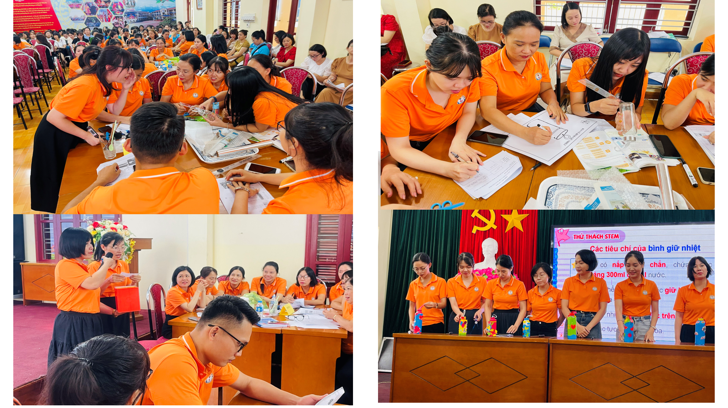
Nhận thức rõ tầm quan trọng và lợi ích của công tác dân vận, trong các cuộc họp của Chi bộ và Hội đồng, Cô đều nhấn mạnh việc mỗi cán bộ, đảng viên, viên chức, người lao động của Nhà trường cần phải thực hiện tốt công tác dân vận của mình với phụ huynh học sinh, với đồng nghiệp, với nhân dân. Với phụ huynh, giáo viên phải thông tin kịp thời, trao đổi cởi mở về những đổi mới trong giáo dục, giải thích cặn kẽ, thỏa đáng những chính sách của Nhà trường để phụ huynh hiểu, phối hợp và chia sẻ cùng Nhà trường. Với đồng nghiệp cần chia sẻ, giúp đỡ và học hỏi nhau để cùng nâng cao chất lượng giảng dạy. Cô tâm niệm một người cán bộ, một nhà giáo phải luôn nghiêm chỉnh thực hiện đạo đức công vụ, nêu cao ý thức, trách nhiệm phục vụ nhân dân với tinh thần“trọng dân, gần dân, hiểu dân, học dân và có trách nhiệm với dân”.
Vì vậy, cô luôn lắng nghe ý kiến phản ánh hay góp ý của mọi người với thái độ chân thành, cầu thị nhất. Cô dành nhiều thời gian, tâm huyết cho việc tổ chức tốt Hội nghị cán bộ, công nhân viên và người lao động hàng năm; lắng nghe và giải quyết các ý kiến, đề nghị chính đáng, tạo sự gần gũi, đoàn kết và đồng thuận cao trong một tập thể lớn với hơn 80 cán bộ, giáo viên, nhân viên của Trường.
Điều Cô trăn trở, mong mỏi nhất là xây dựng một ngôi trường thân thiện, sáng, xanh, sạch đẹp, an toàn để mỗi ngày đến trường của những học sinh thân yêu là những ngày vui, những ngày đáng nhớ. Khâm phục tấm lòng yêu nghề, yêu trẻ của Cô, các cán bộ, giáo viên, nhân viên của Trường Tiểu học Đằng Lâm đã nhiệt tình hưởng ứng, tham gia các phong trào thi đua, vận động xã hội hóa giáo dục, chung tay đồng lòng giữa Nhà trường và các bậc cha mẹ học sinh để kiến tạo một môi trường giáo dục vừa an toàn, thiết thực, trong lành vừa khang trang, hiện đại, tất cả vì học sinh thân yêu.
Nghĩ là làm, Cô đã tìm mọi cách thức để cuốn hút học sinh, phụ huynh và tập thể giáo viên trong trường chung sức, đồng lòng. Những ý tưởng được đề xuất, những nội dung tuyên truyền được nhấn mạnh trong các cuộc họp hội đồng, lan tỏa tới từng lớp học. Nâng cao hiệu quả của phương pháp nêu gương, Cô cùng các đồng nghiệp tham gia dọn vệ sinh sân trường, bồn hoa. Từng góc cầu thang, từng hành lang hay khu nhà ăn, vệ sinh đều được dọn sạch sẽ, gọn gàng. Kết quả của công cuộc vận động, tuyên truyền và nêu gương ấy là những lớp học được trang trí cây xanh, luôn sạch sẽ, thoáng mát, là những chậu hoa tươi khoe sắc, là sân trường tràn ngập trong màu xanh của ngút ngàn cây cối.
Nhằm giáo dục học sinh ý thức về bảo vệ môi trường, Cô đã xây dựng kế hoạch và phối hợp triển khai tuyên truyền, vận động giáo viên, học sinh tích cực thu gom rác thải nhựa. Bằng phương pháp dân vận, tuyên truyền theo phương châm: “mưa dầm thấm lâu” và sự chỉ đạo sát sao của Cô, tập thể giáo viên, học sinh đã vào cuộc mạnh mẽ với sự ủng hộ nhiệt tình của các bậc cha mẹ. Cô hiệu trưởng của chúng tôi đã truyền được cảm hứng, đem đến một cái nhìn mới, một cách tiếp cận thân thiện với môi trường không chỉ cho học sinh mà còn cả giáo viên và phụ huynh trong toàn trường.
Mong muốn mang lại cho học sinh những hoạt động trải nghiệm phong phú, ý nghĩa và có tính giáo dục cao, với mỗi chủ đề tuyên truyền, Cô Phạm Thị Thuý Hải đều có sự cân nhắc, cách vận động hợp lí, phổ biến kĩ càng về ý nghĩa, mục đích và những nội dung cần đạt cũng như phương thức thực hiện để đem lại hiệu quả. Nhờ vậy các hoạt động của Nhà trường luôn được sự phối hợp nhịp nhàng của tất cả các ban ngành, đoàn thể và đạt được những hiệu quả cao, đem lại những hiệu ứng rất tích cực. Điển hình trong các dịp lễ, Tết, ngày kỷ niệm truyền thống, các hoạt động ý nghĩa nhằm giúp học sinh có được những trải nghiệm thú vị đã diễn ra thật sôi nổi. Nhìn những gương mặt ngây thơ, hồn nhiên, ngập tràn niềm vui sướng, hân hoan và hăng hái tham gia của học trò với các cuộc thi, các trò chơi, các hoạt động đền ơn đáp nghĩa hay chia sẻ với các bạn nhỏ có hoàn cảnh khó khăn, đội ngũ giáo viên chúng tôi cũng như Cô hiệu trưởng cảm thấy thật ấm áp và thêm mến yêu ngôi trường này.
Tiểu học Đằng Lâm là một trường lớn, lượng học sinh khá đông, mọi vấn đề về an toàn giao thông trước cổng trường cũng như vấn đề giúp học sinh hiểu được tầm quan trọng của việc đội mũ bảo hiểm khi tham gia giao thông, đi đúng luồng đường để tránh ùn tắc đặc biệt ở thời điểm tan trường là một việc khá khó khăn, nan giải. Cô hiệu trưởng đã phối hợp với Tổ bảo vệ, Đoàn thanh niên, và phụ trách Đội đẩy mạnh công tác tuyên truyền trên hệ thống loa truyền thanh kết hợp với việc giáo dục, nhắc nhở học sinh, phân luồng giao thông, xây dựng những nội dung tuyên truyền với hình thức sân khấu hóa, mời công an giao thông về để tư vấn, tuyên truyền, giáo dục ý thức của học sinh kết hợp vận động phụ huynh thực hiện tốt nên đã giải quyết khá tốt vấn đề ùn tắc và ý thức đội mũ bảo hiểm khi tham gia giao thông của học sinh, phụ huynh trong Nhà trường. Những hoạt động ngoại khóa, những lớp học bổ túc kỹ năng sống và phát triển tư duy của học sinh cũng được Cô quan tâm, tuyên truyền. Bởi vậy nhiều phụ huynh, học sinh đã thay đổi quan điểm, hiểu được ích lợi của việc trau dồi kỹ năng sống, từ đó hưởng ứng và đăng kí cho con tham gia.
Đặc biệt trong những dịp phát động phong trào thi đua “dạy tốt, học tốt”, với công tác dân vận khéo léo, vừa mềm mỏng vừa quyết liệt của Cô, tập thể cán bộ giáo viên, công nhân viên cùng toàn thể học sinh đã cùng vào cuộc, tạo ra chuỗi hoạt động sôi nổi, hấp dẫn về nội dung, phong phú về hình thức như giờ giảng tốt, tiết học hay, diễn kịch, văn nghệ, giới thiệu sách…cuốn hút học sinh toàn trường tích cực tham gia. Có những sân chơi thú vị giúp cho các em hiểu được những vấn đề liên quan đến không gian mạng xã hội, chuyển đổi số, biết phân biệt những nội dung có lợi và có hại, kĩ năng sử dụng mạng xã hội an toàn. Với những hoạt động tuyên truyền thiết thực này, Nhà trường đã nhận được rất nhiều sự khen ngợi, đồng tình của phụ huynh và học sinh.
Bên cạnh việc quan tâm đến các hoạt động tuyên truyền, giáo dục đạo đức, Cô hiệu trưởng còn rất tích cực trong công tác dân vận đối với việc nâng cao chất lượng học sinh đại trà. Bằng các hình thức tuyên truyền, động viên, trực tiếp chỉ đạo, vận động học sinh tham gia các sân chơi trí tuệ, chất lượng học sinh ngày càng được nâng cao rõ rệt. Các em hứng thú, say mê với các hoạt động thể hiện tính sáng tạo, sở trường của bản thân. Nếu như cuộc thi sáng tạo thanh thiếu niên đem đến cho các em những trải nghiệm thú vị khi được thể hiện tài năng thiết kế, xây dựng trò chơi học tập hay sáng tác truyện tranh bằng các phần mềm công nghệ thông tin thì các cuộc thi Trạng nguyên Tiếng Việt, IOE, Giải toán trên mạng internet, Cuộc thi sáng tạo thanh Thiếu niên Nhi đồng…lại giúp các em có được những kiến thức bổ ích, sự cọ sát, thử sức với những kiến thức ở tầm cao. Các em xây dựng được cho mình quan điểm học tập, động lực học tập đúng đắn. Các sân chơi trên không chỉ tác động tích cực đến học sinh mà còn tác động mạnh mẽ đến đội ngũ giáo viên trong nhà trường, phụ huynh học sinh. Mỗi giáo viên đều cố gắng nỗ lực hết sức để hỗ trợ, bồi dưỡng kiến thức cho học sinh, điều đó đã làm cho chính các giáo viên có động lực tự trau dồi chuyên môn, nghiệp vụ, nâng cao năng lực sư phạm. Bằng sự động viên, khích lệ, đặc biệt quan tâm của Ban giám hiệu Nhà trường cùng Cô hiệu trưởng, các hoạt động giáo dục đã thu được những kết quả tốt đẹp trong năm học vừa qua: Hoàn thành xuất sắc ,vượt mức các chỉ tiêu . Cấp quận 04 giải . Cấp thành phố 01 giải nhất Sơn ca, 01 Huy chương đồng giải cờ vua nhanh. Cấp quốc tế, Quốc gia 15 giải. Giáo viên giỏi cấp quận 31 GV, Thành phố 16 giáo viên.Nội bộ đoàn kết đạt tập thể xuất sắc năm 2018 – 2019; 2020 – 2021; 2021 – 2022; 2022- 2023
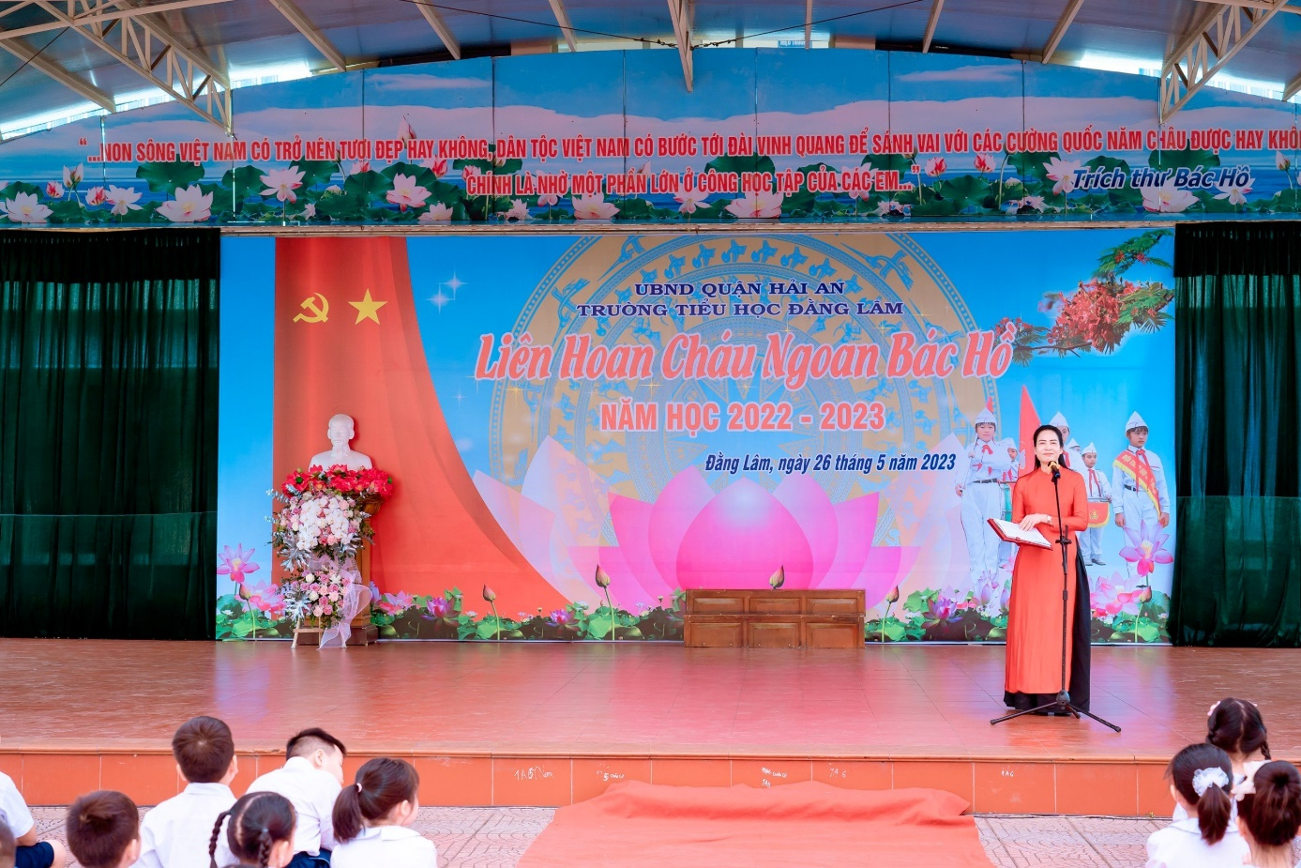
Dưới sự lãnh đạo của một cán bộ quản lý tận tâm như Cô, không chỉ luôn cố gắng hoàn thành tốt mọi công việc được cấp trên giao phó mà còn sáng tạo trong công tác chỉ đạo, khoa học và chủ động, khéo léo trong công tác dân vận nên Mái trường Tiểu học Đằng Lâm luôn thành công nối tiếp những thành công, là điểm đến tin cậy của biết bao bậc phụ huynh và học sinh trên địa bàn. Bản thân Cô cũng gặt hái được thật nhiều thành tích: Chiến sĩ thi đua cấp cơ sở nhiều năm liên tục, Chiến sĩ thi đua cấp thành phố, Bằng khen của Bộ giáo dục và UBND thành phố nhiều năm .
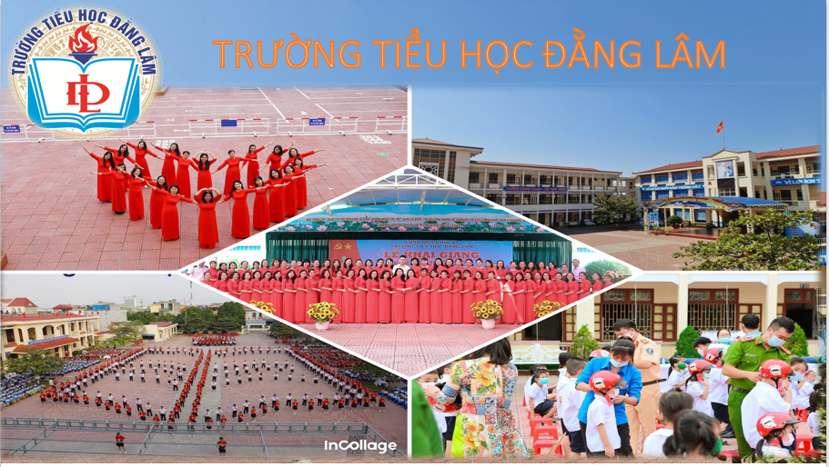
Cô Phạm Thị Thuý Hải Hiệu trưởng trường tôi là một tấm gương “Dân vận khéo”, đi vào lòng dân không phải bởi tuyên truyền suông bằng sách báo, khẩu hiệu mà chính bằng những hành động cụ thể, thiết thực của một nhà giáo yêu nghề, một cán bộ quản lý giỏi. Một tấm gương sáng còn có giá trị hơn trăm bài diễn văn tuyên truyền. Và Cô là một nữ dân vận khéo, mẫu mực nhất trong lòng tôi. Cô đã cống hiến hết sức mình để mái trường Tiểu học Đằng Lâm giống như một ngôi nhà thân thương, nơi tràn ngập niềm vui và tiếng cười của thầy cô, của học trò mỗi ngày đến lớp, nơi ươm mầm của biết bao thế hệ - một ngôi trường hạnh phúc. Ở đó có người thuyền trưởng ngày đêm tận tâm, tận lực chèo lái con đò đến những bến bờ vui, đưa sự nghiệp giáo dục của Nhà trường ngày một phát triển, ghi dấu ấn trong lòng biết bao người.

